الجمهـوريـة العربيــة الســـورية

المعهد العالي للعلوم التطبيقية والتكنولوجيا

قسـم النظم المعلوماتية

العام الدراسي 2024/2023

**إدارة المشروع**

خطة إدارة المشروع

إدارة حالة مشاريع المعهد العالي

تقديم

حسن بهجت خضور

إشراف

د.مصطفى دقاق م.محمود الياس

6/8/2024

الفصل الأول

خطة إدارة المشروع

نبيّن في هذا الفصل خطة إدارة المشروع والخطة الزمنية لتنفيذ المشروع كما نبين أيضا الاجرائية المتبعة في تطوير النظام.

-1.1 الإجرائية المتبعة في تطوير المشروع

لتطوير النظام المطلوب تم اتباع اجرائية التطوير الشلالي (Waterfall Process )

حيث تنقسم مراحل العمل إلى :

1. مرحلة التواصل مع الزبون وجمع المتطلبات
2. مرحلة تحديد المتطلبات وتوصيفها
3. مرحلة الدراسة المرجعية
4. مرحلة الدراسة التحليلية
5. مرحلة التطوير
6. مرحلة الاختبار
7. مرحلة التسليم

-2.1 خطة تنفيذ المشروع

|  |  |  |  |  |
| --- | --- | --- | --- | --- |
| مشروع إدارة حالة مشاريع المعهد العالي | | | | |
| المدة | تاريخ النهاية | تاريخ البدء | المراحل الجزئية | المرحلة |
| 1 | 31/7 | 31/7 |  | تحديد نطاق المشروع وهدفه |
| 2 |  | 1/8 | أنظمة تتبع حالة المشاريع | الدراسة المرجعية |
| 1 |  |  | الحاجة إلى النظام |
| 2 |  |  | دراسة آلية سير العمل |
| 1 | 7/8 |  | دراسة آلية مكاملة معلومات الموظفين |
| Partial/3 | 3/8 | 1/8 |  | جمع المتطلبات |
| 2 | 8/8 | 7/8 | حالات الاستخدام | الدراسة التحليلية (تحليل المتطلبات) |
| 2 | 10/8 | 9/8 | الوصف السردي لحالات الاستخدام |
| 2 | 12/8 | 11/8 | مخططات المفاهيم وعقود العمليات |
| 1 | 13/8 | 13/8 | مخطط الصفوف |
| 1 | 13/8 | 13/8 | تصميم بنية النظام من طرف المخدم | تصميم النظام |
| 5 | 18/8 | 14/8 | تنفيذ المجالات الرئيسية لطرف المخدم | تطوير النظام |
| 5 | 19/8 | 15/8 | تنفيذ الواجهة الامامية |
| 5 | 23/8 | 19/8 | تنفيذ المجالات الاضافية لطلاف المخدم |
| 2 | 26/8 | 24/8 | استكمال تنفيذ الواجهة الامامية |
| Partial /2 | 30/7 | 28/8 | توثيق ال API |
| Partial/2 | 30/8 | 28/8 | اختبار تطبيق الواجهة الخلفية | الاختبار |
| Partial/2 | 1/9 | 30/8 | اختبار تطبيق الواجهة الامامية |
|  | 3/9 | 2/9 |  | مراجعة نهائية |
|  |  |  |  |  |

-3.1 مخطط غانت

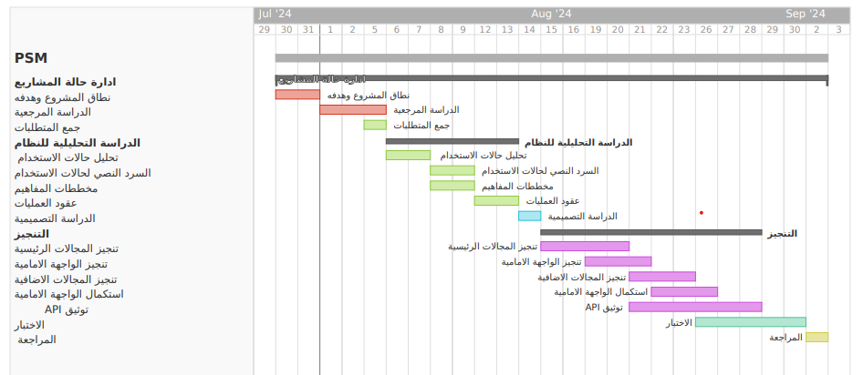

-4.1 الخطة الزمنية

|  |  |  |
| --- | --- | --- |
| مشروع إدارة حالة مشاريع المعهد العالي | | |
| المدة | تاريخ البدء | المرحلة |
| 1 | 31/7 | تحديد نطاق المشروع وهدفه |
| 2 | 1/8 | جمع المتطلبات |
| 5 | 2/8 | الدراسة المرجعية |
| 7 | 7/8 | الدراسة التحليلية (تحليل المتطلبات) |
| 2 | 13/8 | تصميم النظام |
| 14 | 16/8 | تطوير النظام |
| 2 | 29/8 | الاختبار |
| 2/9 | 1/9 | المراجعة النهائية |